**Universidad Nacional de Ingeniería**

Facultad de Electrotecnia y Computación

**Ingeniería en Computación**



Reingeniería del software del Sistema Seguimiento a Graduados de la Universidad Nacional de Ingeniería.

**SPSG**

**Para optar a título de Ingeniero en Computación**

***Presentado por:***

*Br. Federico Alfonso Matus Olivares*

*Br. Samuel José Gutiérrez Avilés*

***Tutor:***

*Ing. Gloria Thalia Flores Quintana*

*Managua, Nicaragua*

*Octubre, 2017*

**Dedicatoria**

En la construcción de este proyecto, hemos contado con el apoyo de personas que nos han Inspirado por sus capacidades intelectuales y que nos han brindado sus aportes, conocimientos y sabiduría para fundamentar este documento.

Agradecemos sobre todas las cosas a Dios y a nuestro Señor Jesucristo, quien nos da la salud y la sabiduría para poder cumplir cada una de nuestras metas.

A nuestra Tutora Ing. Gloria Thalía Flores Quintana, quien nos ha guiado durante la construcción de todo el proceso de Reingeniería del Sistema de Seguimiento a Graduados de la Universidad Nacional de Ingeniería, en los aspectos técnicos y fundamentos teóricos que son esenciales en el proceso de Reingeniería.

**Resumen del Tema**

El presente trabajo monográfico “Reingeniería del software del Sistema Seguimiento a Graduados de la Universidad Nacional de Ingeniería” para el Programa de seguimiento a graduados, tiene como propósito brindar la mejora en el diseño de funcionalidades de un sistema, aplicando los diferentes procesos de la Reingeniería del Software, al igual expandir el alcancel del sistema en las facultades ya que el sistema anterior solo estaba diseñado para la facultad de electrotecnia y computación.

Contenido

1. Introducción 1

2. Objetivos 2

3. Justificación 3

4. Marco Teórico 4

5. Análisis y presentación de resultados 11

6. Conclusiones 1

7. Bibliografía 1

8. Anexos 1

# Introducción

Dentro de las organizaciones, la reingeniería implica la revisión detenida y consciente de los procesos para lograr un rediseño radical de los mismos y así alcanzar mejoras considerables en aspectos críticos, tales como costos, calidad, servicio y rapidez.

El presente protocolo tiene como propósito la ampliación del Sistema Seguimiento a Graduados de la Facultad de Electrotecnia y Computación, en base a Reingeniería, integrando nuevas características ajustados a los requerimientos del Programa de Seguimientos a Graduados, para su implementación y puesta en funcionamiento en dicho programa esto le permitirá la evaluación de estudiantes, egresados y graduados en diferentes contextos concernientes al programa.

La Universidad Nacional de Ingeniería de Nicaragua, es la encargada de aglutinar nueve carreras ingenieriles y la arquitectura, todas éstas dentro de seis facultades. En la actualidad se encuentra el Programa de Seguimiento a Graduados, el cual es el encargado de registrar, controlar y darles nuevos horizontes a los Profesionales de la Universidad Nacional de Ingeniería y Empresas Nacionales.

En este contexto el Programa de Seguimiento a Graduados de la Universidad Nacional de Ingeniería, está interesado en la mejora del Sistema de Seguimiento a Graduados de la Facultad de Electrotecnia y Computación, para poder utilizarlo con nuevas características que les permita poder automatizar procesos a través de la web. Esto a su vez, permitirá al Programa de Seguimiento a Graduados, conocer la hoja de vida de los egresados, las demandas de ubicación laboral y aspiraciones de los mismos (realización de nuevos estudios), evaluando así aspectos curriculares asociados.

# Objetivos

* 1. Objetivo General

Rediseñar el Sistema Informático de Seguimiento a Egresados y Graduados existente de la Facultad Electrotecnia y Computación (FEC), aplicándole reingeniería del software, para su adaptación y modernización al nuevo Sistema de Seguimiento a Graduados de Universidad Nacional de Ingeniería.

* 1. Objetivos Específicos
* Realizar evaluación del software actual del sistema informático de Seguimiento a Egresados y Graduados existente de la Facultad Electrotecnia y Computación, en todas sus fases.
* Actualizar el sistema informático de Seguimiento a Egresados y Graduados existente de la Facultad Electrotecnia y Computación, según los requerimientos del Programa de Seguimiento a Graduados de Universidad Nacional de Ingeniería.
* Implementación del nuevo Sistema de Seguimiento a Graduados de la Universidad Nacional de Ingeniería.

# Justificación

El Programa de Seguimiento a Graduados de la Universidad Nacional de Ingeniería (UNI), cuenta con un sistema informático a nivel local llamado sistema de egresados y graduados de la Facultad de Electrotecnia y Computación (FEC) y está diseñado solo para una de las seis facultades de la UNI, esto no responde a las actuales exigencias tecnológica y de servicio del Sistema de Seguimiento a Graduados (SSG).

Basado en el planteamiento anterior, el sistema informático existente de la Facultad de Electrotecnia y Computación se encontró que los requerimientos de este sistema no cumplen para ser aplicado al Programa de Seguimiento de Graduados de la Universidad Nacional de Ingeniería debido a que:

* No posee la generación de instrumentos para encuestas y entrevistas online.
* Esta elaborado con un lenguaje de programación que no es aplicable a los requerimientos del SSG.
* El actual sistema no cuenta con un sitio web central que aglutine el acceso a la Bolsa Laboral, y al SSG.

El proceso de reingeniería del software del SSG, permitirá al Programa de Seguimiento a Graduados conocer la hoja de vida de los egresados, graduados, las demandas de empleo, la ubicación laboral y aspiraciones de los mismos (realización de nuevos estudios), evaluando así aspectos curriculares asociados.

# Marco Teórico

* 1. Reingeniería

La reingeniería de software la podemos definir como la modificación de un producto software, o de ciertos componentes, usando para el análisis del sistema existente técnicas de Ingeniería Inversa. Para la etapa de reconstrucción, herramientas de Ingeniería Directa, de tal manera que se oriente este cambio hacia mayores niveles de facilidad en cuanto a mantenimiento, re-utilización, comprensión o evaluación en este caso con el Sistema de Seguimiento a Egresados y Graduados de la Facultad de Electrotecnia y Computación.

Cuando una aplicación lleva siendo usada mucho tiempo, es fácil que esta aplicación se vuelva inestable como fruto de las múltiples correcciones, adaptaciones o mejoras que han podido surgir a lo largo del tiempo. Esto deriva en que cada vez que se pretende realizar un cambio se producen efectos colaterales inesperados y hasta de gravedad, por lo que se hace necesario, si se prevé que la aplicación seguirá siendo de utilidad, aplicar reingeniería a la misma.

Definen la reingeniería como una actividad que mejora la comprensión del software, o bien, lo prepara o mejora para incrementar su facilidad de mantenimiento, reutilización o evolución.

Entre los beneficios de aplicar reingeniería a un producto existente se puede incluir:

* Pueden reducir los riegos evolutivos de una organización.
* Puede ayudar a las organizaciones a recuperar sus inversiones en software.
* Puede hacer el software más fácilmente modificable.
* Amplía las capacidades de las herramientas CASE.
* Es un catalizador para la automatización del mantenimiento del software.
* Puede actuar como catalizador para la aplicación de técnicas de inteligencia artificial para resolver problemas de reingeniería.

En el proceso de reingeniería se podrían distinguir las siguientes fases:

* **Traducción del código fuente.** El programa se convierte a una versión moderna del lenguaje en que estaba codificado o a un lenguaje diferente. Los motivos que llevan a una traducción pueden ser muy diversos: falta de conocimientos del personal en ese lenguaje, falta de soporte en los compiladores, actualización de la plataforma de hardware o de software, políticas de empresa, necesidad de cambio en las interfaces de usuario, etc. El proceso será económicamente rentable, si se dispone de alguna herramienta que realice el grueso de la traducción. En muchos casos, el código que se obtiene tiene que ser modificado de forma manual.
* **Ingeniería inversa.** Se analiza el programa y se extrae información de él, la cual ayuda a documentar su organización y funcionalidad. Es el proceso de analizar el software con el objetivo de recuperar su diseño y especificación. Lo normal es que la entrada a este proceso sea el código fuente si se dispone de él. Se alterna el análisis utilizando herramientas automatizadas con el trabajo manual en el código fuente para obtener el diseño del sistema. La información obtenida suele almacenarse como un grafo dirigido, que se va modificando y completando. A partir del grafo se generarán otros documentos como diagramas de estructura de programas, diagramas de estructura de datos y matrices. Las herramientas que se utilizan para comprender el programa suelen ser de tipo navegadores, que permiten moverse por el código, definir unos datos y rastrearlos por el programa. Suelen ser necesarias anotaciones manuales.
* **Mejora de la estructura del programa:** Se analiza y modifica la estructura de control del programa para hacerlo más fácil de leer y comprender. Los programas pueden presentar lógica de control no intuitiva lo que puede hacer que no se entiendan fácilmente. El principal factor a tener en cuenta es que el control sea estructurado.
* **Modularización del programa:** Es el proceso de reorganizar un programa de forma que partes relacionadas se integren de forma conjunta. Esto facilita eliminar componentes y mejorar la comprensión. Se pueden considerar diferentes tipos de módulos: abstracciones de datos, módulos de hardware, módulos funcionales, módulos de apoyo al proceso.
* **Reingeniería de datos:** Se trata de analizar y reorganizar las estructuras, e incluso a veces, los valores de los datos de un sistema para hacerlos más comprensibles. Si la funcionalidad del sistema no cambia, la reingeniería de datos no es necesaria.
  1. Las Aplicaciones Web

Las Aplicaciones Web son interfaces entre un formulario diseñado específicamente para cubrir con las necesidades de un negocio y la información que actualmente tiene hacia el interior de su empresa, como pueden ser sistemas administrativos, inventarios, facturación, cuentas por cobrar, productos. La información puede ser de dominio público o restringida a ciertas personas a través de un nombre de usuario y contraseña, con el objetivo de que cualquier persona pueda consultarla e interaccionar con ella desde Internet.[1]

La puesta en marcha de un sistema web se realiza en un servidor, no siendo necesario instalarlo en cada terminal que lo va a utilizar. Dentro y fuera de la empresa el acceso al sistema se realiza desde cualquier PC o Dispositivo Móvil que tenga conexión a Internet, e inclusive sin contar con conexión dentro de la empresa, igual se puede acceder al sistema si las terminales están conectadas a través de la red interna. [2]

El usuario interacciona con las aplicaciones web a través del navegador web. Como consecuencia de la actividad del usuario, se envían peticiones al servidor, donde se aloja la aplicación y que normalmente hace uso de una base de datos que almacena toda la información relacionada con la misma. El servidor procesa la petición y devuelve la respuesta al navegador que la presenta al usuario. Por tanto, el sistema se distribuye en tres componentes: el navegador, que presenta la interfaz al usuario; la aplicación, que se encarga de realizar las operaciones necesarias según las acciones llevadas a cabo por éste y la base de datos, donde la información relacionada con la aplicación se hace persistente. Esta distribución se conoce como el modelo o arquitectura de tres capas.

En todos los sistemas de este tipo y ortogonalmente a cada una de las capas de despliegue comentadas, podemos dividir la aplicación en tres áreas o niveles:

* **Nivel de presentación:** es el encargado de generar la interfaz de usuario en función de las acciones llevadas a cabo por el mismo.
* **Nivel de negocio:** contiene toda la lógica que modela los procesos de negocio y es donde se realiza todo el procesamiento necesario para atender a las peticiones del usuario.
* **Nivel de administración de datos:** encargado de hacer persistente toda la información, suministra y almacena información para el nivel de negocio.

Los sistemas de información se desarrollan con diversos propósitos, según las necesidades de la empresa. Los sistemas de procesamiento de transacciones (TPS, Transaction Processing Systems) funcionan al nivel operativo de una organización, los sistemas de automatización de la oficina (OAS, Office Automation Systems) y los sistemas de trabajo del conocimiento (KWS, Knowledge Work Systems) apoyan el trabajo al nivel del conocimiento. Los sistemas de información gerencial (MIS, Management Information Systems) y los sistemas de apoyo a la toma de decisiones (DSS, Decisión Support Systems) se encuentran entre los sistemas de alto nivel. [3]”

* 1. Bases de Datos

Las bases de datos están compuestas de datos y de metadatos. Los metadatos son datos que sirven para especificar la estructura de la base de datos; por ejemplo qué tipo de datos se almacenan (si son texto, números, fechas, otros), qué nombre se le da a cada dato (nombre, apellidos, etc.), cómo están agrupados, cómo se relacionan. De este modo se producen dos visiones de la base de datos:

* **Estructura lógica:** Indica la composición y distribución teórica de la base de datos. La estructura lógica sirve para que las aplicaciones puedan utilizar los elementos de la base de datos sin saber realmente cómo se están almacenando. Es una estructura que permite idealizar a la base de datos. Sus elementos son objetos, entidades, nodos, relaciones y enlaces, que realmente no tienen presencia real en la física del sistema. Por ello para acceder a los datos tiene que haber una posibilidad de traducir la estructura lógica en la estructura física.
* **Estructura física:** Es la estructura de los datos tan cual se almacenan en las unidades de disco. La correspondencia entre la estructura lógica y la física se almacena en la base de datos (en los metadatos).

La mayor parte de las bases de datos que hoy se usan pertenecen a la categoría de bases de datos relacionales. El SQL (Structured Query Language- Lenguaje de Consulta Estructurado), permite que se desarrollen aplicaciones independientes del DBMS (DataBase Management System- sistema Gestor de Bases de Datos) concreto relacional que se use.

Las bases de datos por objetos son la nueva frontera en la investigación sobre las bases de datos; efectivamente, sus características de extendibilidad, que se derivan de la posibilidad de definir nuevos tipos de datos y comportamientos, las hacen particularmente apetecibles para todas las aplicaciones que usan datos complejos, como por ejemplo imágenes, sonidos o ambos coordinados.

* 1. Seguridad web

Con respecto a la seguridad web, resulta más que conveniente instalar algún tipo de programa informático que garantice la privacidad de cada uno de los usuarios de esa computadora, especialmente si se trata de una computadora utilizada por un grupo. Vinculando la seguridad al servidor y sus respectivos datos de almacenamiento, es importante que se garantice la operación constantemente del servidor como también es fundamental que ninguno de los datos almacenados sea modificado y que solo personas autorizadas por el sistema puedan tener acceso a toda la información.[4]

Como parte de la seguridad de sistemas web, debemos tomar en cuenta:

* **Control de acceso:** una vez protegido de los extraños, es necesario determinar si el usuario es la persona que dice ser para posteriormente permitirle realizar aquellas operaciones a las que tiene acceso.
* **Controles de integridad:** protegen a los datos de ser, intencionalmente o por error, alterados durante su transmisión.

Un sitio en Internet, debe tratar la seguridad de la red y la seguridad de la plataforma.

La seguridad en web tiene 3 etapas primarias:

* **Seguridad de la computadora del usuario:** Los usuarios deben contar con navegadores y plataformas seguras, libres de virus y vulnerabilidades. También debe garantizarse la privacidad de los datos del usuario.
* **Seguridad del servidor web y de los datos almacenados:** Se debe garantizar la operación continua del servidor, que los datos no sean modificados sin autorización (integridad) y que la información sólo sea distribuida a las personas autorizadas (control de acceso).
* **Seguridad de la información que viaja entre el servidor web y el usuario:** Garantizar que la información en tránsito no sea leída (confidencialidad), modificada o destruida por terceros. También es importante asegurar que el enlace entre cliente y servidor no pueda interrumpirse fácilmente (disponibilidad).[5]

# Análisis y presentación de resultados

Para la construcción del rediseño del sistema de software del Sistema Seguimiento a Graduados de la Universidad Nacional de Ingeniería se requirió utilizar el modelo de Reingeniería de Software. Para referirnos a los procesos que presenta la metodología empleamos la palabra Fase

**Grafico**

* 1. **Fase 1: Análisis de Inventario**

El sistema “IMPLEMENTACIÓN DE UN SISTEMA DE REGISTRO EN LÍNEA PARA SEGUIMIENTO DE EGRESADOS Y GRADUADOS F.E.C.” que se lleva actualmente consta de los siguientes requisitos funcionales e interesados institucionales.

* + 1. Especificación de Requerimientos

**Interesados Instituciones**

|  |  |  |  |  |
| --- | --- | --- | --- | --- |
| Id | Interesado Institucional[6] | Breve Descripción | Categorización[7] | Peso[8] |
| 1 | Ing.Thalia Flores | Coordinador de PSG | Docente UNI | 9 |
| 2 | Ing. Ronald Torres | Decano FEC | UNI | 6 |
| 3 | Ing. Pastora Cruz | Vice Decano FEC |  | 6 |

Tabla Interesados Institucionales

**Requerimientos Funcionales**

|  |  |  |  |  |
| --- | --- | --- | --- | --- |
| **ID** | | **Requerimiento** | **Descripción** | **Prioridad** |
|  | | | | |
| **RF1** | Actualizar la información de egresado o graduado | | Permite al usuario por medio de visualizar sus datos la opción de editarlos para modificarlos u actualizarlos. | Esencial |
| **RF2** | Visualizar ofertas de empleos y pasantías. | | Ayuda al usuario encontrar ofertas laborales, permitiendo seleccionar la oferta más conveniente para visualizar los datos (orientación, descripción, contacto). | Esencial |
| **RF3** | Visualizar información de culminación de estudios | | Facilita al estudiante u egresado ver la información(reglamento y descripción) de formas de culminación de estudios(Monograma/Prácticas profesionales) | Esencial |
| **RF4** | Mostrar monografías | | Por medio de opción el usuario podrá ver temas monográficos y todos sus contenidos (título, departamento, contacto o tutor). También podrá descargarlos. | Deseable |
| **RF5** | Registro de empresas | | Se registran datos de las empresas que desean ofrecer ofertas laborales a egresados/graduados de ingeniería u arquitectura. | Deseable |
| **RF6** | Registrar tipos de ofertas laborales | | Permite al usuario administrador ingresar los tipos de ofertas laborales. | Deseable |
| **RF7** | Registrar ofertas laborales | | Permite a las empresas registradas ingresar datos acerca de las ofertas laborales | Opcional |
| **RF8** | Administrar cuentas de Usuarios | | El usuario administrados es encargado de administrar las cuentas de usuarios, tipos de usuarios y sus permisos, | Esencial |
| **RF9** | Registrar tema monográfico | | Permite al usuario ingresar un tema monográfico con el nombre del tutor, descripción del tema, departamento y carrera. | Esencial |
| **RF10** | Registrar ofertas académicas | | Permite al usuario administrador registrar ofertas académicas las cuales pueden ser Posgrado, maestría, curos, etc. | Esencial |
| **RF11** | Buscar ofertas académicas | | El usuario estudiante puede ver las ofertas de cursos, maestrías y posgrados que ofrece la universidad. | Esencial |

Tabla Requerimientos Funcionales

**Restricciones del sistema**

La información de los egresados y graduados, no estará disponible para todos los usuarios, únicamente egresados o graduados y usuarios administrativos del sistema, podrán visualizar dicha información. En el caso de egresados y graduados como usuario, deberán ingresar su número de cédula para ver o actualizar su información. Los administrativos deberán ingresar el nombre de usuario y contraseña asignado antes de realizar cualquier operación permitida.

El sistema solamente podrá utilizarse en Internet Explorer 8 y/o google Chrome.

* + 1. Recursos existentes

**Recursos de Hardware y software**

La facultad de Electrotecnia y Computación-UNI ha asignado computadoras a los diferentes administrativos. Las características básicas (o similares) de dichas máquinas son:

|  |  |
| --- | --- |
| Descripción de Hardware | |
| Procesador | Intel Pentium 4 |
| Procesador | 1 GB de memoria RAM DDR2 |
| Disco Duro | 80 GB |
| Unidad Óptica | Quemador de DVD |
| Otros | * Teclado * Monitor * Mouse * Parlantes * Escritorio * Batería * Estabilizador * Impresora |

Tabla Recursos de hardware del año 2012

|  |  |
| --- | --- |
| Descripción de Software | |
| Sistema Operativo | Windows |
| Gestor de Base de Datos | MySQL |
| Lenguaje de Programación | PHP |
| Herramientas de Diseño | Master Collection Adobe |
| Herramientas Auxiliares | Herramientas ofimáticas |

Tabla Recursos de Software del año 2012

**Recursos de comunicación existentes**

La Facultad cuenta con un servidor cuya capacidad es 1 Terabyte. Consiste en cuatro discos duros de 250 GB cada uno. En éste se alojan ocho dominios, dentro de éstos se pueden citar: dominio de la FEC, uno diferente para cada una de sus carreras (Computación, Eléctrica y Electrónica), Asociación APROFEC, Maestría de energía renovable. No existe una capacidad limitada para los dominios mencionados, únicamente se asigna más espacio al que lo requiere.

**Estrategia de Hardware**

El Hardware con el que cuenta la FEC podría ser utilizada para el desarrollo del proyecto ya que cumple con las características necesarias. Además, una vez finalizado el proyecto, el equipo existente se utilizará para poner en producción el sistema.

El grupo de desarrollo del proyecto proporcionará tres equipos personales (2 laptop y 1 desktop) para garantizar el desarrollo rápido del sistema. Éstos cumplen con las siguientes especificaciones:

|  |  |
| --- | --- |
| Laptop | |
| Sistema Operativo | Windows 7 |
| Procesador | Dual Core , 2.2 |
| Memoria | 4 GB Memoria RAM DDR2 |
| Disco Duro | 350 GB |
| Unidad Óptica | Quemador de DVD |
| Monitor | 15’’ |

Tabla Descripción de recursos de portátil #1

|  |  |
| --- | --- |
| Laptop | |
| Sistema Operativo | Microsoft Windows XP  Professional Service Pack 3 |
| Procesador | Core 2 Duo, 1.73 |
| Memoria | 3 GB Memoria RAM DDR2 |
| Disco Duro | 250 GB |
| Unidad Óptica | Quemador de DVD |
| Monitor | 5.4’’ |

Tabla Descripción de recursos de portátil #2

|  |  |
| --- | --- |
| Desktop | |
| Sistema Operativo | Windows 7 |
| Procesador | Dual Core, 2.5 |
| Memoria | 2 GB Memoria RAM DDR2 |
| Disco Duro | 250 GB |
| Unidad Óptica | Quemador de DVD |
| Monitor | LCD, 18.5" |
| Otros | * Tecldo * Mouse * Parlantes * Batería/Estabilizador |

Tabla Descripción de recursos de desktop

* + 1. Estrategia de Software

Las características de software utilizadas están en total concordancia con los recursos de hardware existentes.

|  |  |
| --- | --- |
| Propuesta #1 | |
| Sistema Operativo | Windows 7 |
| PGestor de Base de Datos | MySQL |
| Lenguaje de Programación | PHP |
| Herramientas de Diseño | Adobe Dreamweaver (Diseño de Interfaz), Adobe Fireworks (Creación-Modificación de imágenes para interfaz), Adobe Flash (Creación de Animaciones). |
| Herramientas Auxiliares | MySQL Workbench (Diseño de Base de datos- Diagrama relacional), Power Designer Portable (Creación de Diagrama de Contexto), Rational Rose (Diagramas UML para la Metodología de desarrollo seleccionada), Herramientas ofimáticas (Microsoft office, incluidas en equipo proporcionado), Adobe Reader (Presentación de reportes del sistema), Helpinator (desarrollo de ayuda) |

Tabla Estrategia de software, propuesta 1

|  |  |
| --- | --- |
| Propuesta #1 | |
| Sistema Operativo | Windows 7 |
| Gestor de Base de Datos | Microsoft SQLServer2005 |
| Lenguaje de Programación | Java |
| Herramientas de Diseño | Adobe Fireworks (Creación-Modificación de imágenes para interfaz), Adobe Flash (Creación de Animaciones). |
| Herramientas Auxiliares | MySQL Workbench (Diseño de Base de datos- Diagrama relacional), Power Designer Portable (Creación de Diagrama de Contexto), Rational Rose (Diagramas UML para la Metodología de desarrollo seleccionada), Herramientas ofimáticas (Microsoft office, incluidas en equipo proporcionado), Adobe Reader (Presentación de reportes del sistema), Helpinator (desarrollo de ayuda). |

Tabla Estrategia de software, propuesta 2

* 1. **Fase 2: Reestructuración de documento**

El nuevo diseño del software del Sistema Seguimiento a Graduados de la Universidad Nacional de Ingeniería consta con nuevos requerimientos funcionales e interesados institucionales, así como el uso de herramientas de software libre.

* + 1. Especificación de Requerimientos

**Interesados Instituciones**

|  |  |  |  |  |
| --- | --- | --- | --- | --- |
| Id | Interesado Institucional[9] | Breve Descripción | Categorización[10] | Peso[11] |
| 1 | Ing. Thalía Flores | Coordinador de PSG | Docente UNI | 9 |
| 2 | Ing. Ronald Torres | Decano FEC | UNI | 6 |
| 3 | Ing. Pastora Cruz | Vice Decano FEC |  | 6 |
| 4 |  |  |  | 3 |

Tabla Interesados institucionales 2016

**Requerimientos Funcionales**

|  |  |  |  |  |
| --- | --- | --- | --- | --- |
| **ID** | | **Requerimiento** | **Descripción** | **Prioridad** |
| **Paquete: Registro/ ambiente administrador** | | | | |
| **RF1** | Solicitud de registro de usuario | | El registro de usuario (empresa/candidato) será realizado únicamente a los usuarios que enviaron su solicitud, esto permitirá que el usuario cree una cuenta únicamente con el permiso del PSG. | Esencial |
| **RF2** | Registrar datos de Estudiante | | Permite al estudiante registrar sus datos personales, nombre, apellidos, número de cedula, numero de carnet, dirección domiciliar, número de teléfono, correo electrónico y tipo de estudiante (activo/inactivo). | Esencial |
| **RF3** | Registrar datos de empresa | | Permite crear una cuanta de usuario para la empresas, donde se detallan los datos de la empresa tales como: nombre de la empresa, numero RUC, nombre de contacto, numero de cedula, e-mail institucional, cargo en la empresa, número telefónico. | Esencial |
| **RF4** | Registrar Facultad | | Se registrara el Nombre de la Facultad y la cantidad de carreras, así como el nombre del encargado de cada facultad. | Deseable |
| **RF5** | Registrar Carreras | | Permite realizar el registro de cada carrera por facultad, nombre de carrera, cantidad de asignaturas y años. | Deseable |
| **Paquete: Registro/ Ambiente candidato** | | | | |
| **RF6** | Registro de currículo genérico | | Permite al candidato(estudiante) realizar el registro de datos curriculares en donde podrá registrar carrera, Facultad, habilidades, herramientas, etc. | Deseable |
| **RF7** | Registro de Monografía | | Permite registrar monografía ISBN. | Deseable |
| **RF8** | Foto de Usuario | | Permite al usuario subir una foto, la cual será utilizada en currículo genérico. | Opcional |
| **Paquete: Búsqueda, visualización y asignación / Ambiente administrador** | | | | |
| **RF9** | Asignar ofertas a candidatos | | El usuario administrador podrá realizar asignación de ofertas laborales a candidatos específicos. | Esencial |
| **RF10** | Asignar candidatos a empresas | | El usuario administrador selecciona a candidatos que aplicaron a dicha oferta laboral y envía a la empresa el listado de candidatos seleccionados. | Deseable |
| **RF11** | Ver reportes de empresas registradas | | Permite al usuario administrador ver la cantidad de empresas que están registradas, su nombre y RUC en una lista. | Deseable |
| **RF12** | Ver reportes de empresas que generan ofertas | | Permite al usuario administrador ver empresas que han realizado ofertas, en orden descendentes por mayor oferta ofrecidas. | Deseable |
| **RF13** | Ver reporte de empresa aplicadas | | Permite ver al usuario administrador una lista de nombres de empresas a las cuales han aplicado la mayor cantidad de candidatos. | opcional |
| **Paquete: Registro y actualización de datos / ambiente empresa** | | | | |
| **RF14** | Registros de Ofertas | | Permite a la empresa registrar ofertas (pasantillas/laboral), donde mostraran requisitos de la oferta, oferta salarial (ayuda económica en caso de pasantillas), tipo de cargo, área y detalles o descripción. | Deseable |
| **RF15** | Actualizar datos | | Permite a la empresa actualizar información de sus datos generales. | Esencial |
| **Paquete : Búsqueda y visualización / ambiente candidato** | | | | |
| **RF16** | Ver ofertas | | El usuario candidato tiene la opción de seleccionar ver ofertas, esta a su vez permite al candidato poder aplicar a dicha oferta. | Esencial |
| **RF17** | Aplicar a ofertas | | El usuario estudiante/candidato podrá ver ofertas laborales y aplicar a ella. | Esencial |
| **RF18** | Búsqueda de Monografía | | Permite al usuario estudiante/candidato realizar una búsqueda de monografía por formatos ISBN. | Opcional |
| **RF19** |  | |  |  |

Tabla Requerimientos funciones 2016

**Requerimientos no funcionales**

|  |  |  |
| --- | --- | --- |
| **ID** | **Requerimiento** | **Descripción** |
| **RNF1** | Rendimiento | El tiempo de respuesta de 10 a 20 segundo con 20 usuarios autorizados registrando datos. |
| **RNF2** | Seguridad | El sistema pedirá al usuario validarse con nombre y contraseña. |
| **RNF3** | Disponibilidad | El servidor deberá estar activo las 24 horas del día, los 7 días de la semana, las 52 semanas del año. El sistema solo puede estar suspendido de 10 a 30 minutos debido a la realización de actualizaciones de datos. |
| **RNF4** | Mantenibilidad | La aplicación deberá permitir el acoplo de otras funciones en el futuro. |
| **RNF5** | Usabilidad | La aplicación estará diseñada con estilo minimista el cual será de fácil uso. Deberá de mostrar mensajes de error para ayudar al usuario, resaltando el mensaje con otro color de texto. El diseño del tamaño de pantalla deberá ser adaptable a la pantalla del dispositivo electrónico del cual se estará ejecutando.  Para facilitar la búsqueda por nombre se realicen por autocompletado y una lista de los posibles resultados |
| **RNF6** | Mostrar ayuda | La opción de ayuda servirá para orientar al usuario acerca de las diversas opciones que posee la aplicación y sus iconos de categoría de templos. |

Tabla Requerimientos no funcionales 2016

**Restricciones del Sistema**

**Actores**

|  |  |
| --- | --- |
| **Actor** | **Descripción** |
| **Administrador** | El usuario administrador es el que posee acceso a todo el sistema, es el encargado de crear cuentas de usuarios, asignar, revisar, elegir candidatos y empresas. |
| **Estudiante/Candidato** | El usuario Candidato es una persona estudiante o egresado de la Universidad Nacional de Ingeniería el cual podría actualizar su información general y curricular, pero no posee opción para realizar mayor privilegio. |
| **Empresa** | El usuario Empresa es un usuaria al cual se le asignan privilegios muy similares que al Estudiante, este podría actualizar su información y registrar ofertas laborales. |
| **Equipo** | El usuario equipo son personas que pertenecen al equipo de PSG pero que solo poseen el privilegio de visualización de la información. |

Tabla Actores del sistema

**Simbología en descripción de Casos de Uso**

|  |  |
| --- | --- |
| **Símbolo** | **Descripción** |
|  | Proceso realizado por el usuario |
|  | Proceso realizado por el sistema |

Tabla simbología de descripción para C.U

* + 1. Casos de Usos

**Paquete Registro /Ambiente administrador**

|  |  |  |
| --- | --- | --- |
| RF1 | Registrar datos de candidato candidato | |
| Actor principal |  | |
| Precondición |  | |
| Secuencia | Pasos | Acción |
|  |  |
|  |  |
|  |  |
|  |  |
| Post-condición |  |  |
| Excepciones | Pasos | Acción |
|  |  |
|  |  |
| Rendimiento |  | |
| Frecuencia Esperada |  | |
| Comentario |  | |

Tabla C.U Registrar

|  |  |  |
| --- | --- | --- |
| RF2 | Registrar datos de candidato candidato | |
| Actor principal |  | |
| Precondición |  | |
| Secuencia | Pasos | Acción |
|  |  |
|  |  |
|  |  |
|  |  |
| Post-condición |  |  |
| Excepciones | Pasos | Acción |
|  |  |
|  |  |
| Rendimiento |  | |
| Frecuencia Esperada |  | |
| Comentario |  | |

Tabla

|  |  |  |
| --- | --- | --- |
| RF3 | Registrar datos de candidato candidato | |
| Actor principal |  | |
| Precondición |  | |
| Secuencia | Pasos | Acción |
|  |  |
|  |  |
|  |  |
|  |  |
| Post-condición |  |  |
| Excepciones | Pasos | Acción |
|  |  |
|  |  |
| Rendimiento |  | |
| Frecuencia Esperada |  | |
| Comentario |  | |

Tabla

|  |  |  |
| --- | --- | --- |
| RF4 | Registrar datos de candidato candidato | |
| Actor principal |  | |
| Precondición |  | |
| Secuencia | Pasos | Acción |
|  |  |
|  |  |
|  |  |
|  |  |
| Post-condición |  |  |
| Excepciones | Pasos | Acción |
|  |  |
|  |  |
| Rendimiento |  | |
| Frecuencia Esperada |  | |
| Comentario |  | |

Tabla

|  |  |  |
| --- | --- | --- |
| RF5 | Registrar datos de candidato candidato | |
| Actor principal |  | |
| Precondición |  | |
| Secuencia | Pasos | Acción |
|  |  |
|  |  |
|  |  |
|  |  |
| Post-condición |  |  |
| Excepciones | Pasos | Acción |
|  |  |
|  |  |
| Rendimiento |  | |
| Frecuencia Esperada |  | |
| Comentario |  | |

Tabla

**Paquete: Registro/ Ambiente candidato**

|  |  |  |
| --- | --- | --- |
| RF6 | Registrar datos de candidato candidato | |
| Actor principal |  | |
| Precondición |  | |
| Secuencia | Pasos | Acción |
|  |  |
|  |  |
|  |  |
|  |  |
| Post-condición |  |  |
| Excepciones | Pasos | Acción |
|  |  |
|  |  |
| Rendimiento |  | |
| Frecuencia Esperada |  | |
| Comentario |  | |

Tabla

|  |  |  |
| --- | --- | --- |
| RF7 | Registrar datos de candidato candidato | |
| Actor principal |  | |
| Precondición |  | |
| Secuencia | Pasos | Acción |
|  |  |
|  |  |
|  |  |
|  |  |
| Post-condición |  |  |
| Excepciones | Pasos | Acción |
|  |  |
|  |  |
| Rendimiento |  | |
| Frecuencia Esperada |  | |
| Comentario |  | |

Tabla

|  |  |  |
| --- | --- | --- |
| RF8 | Registrar datos de candidato candidato | |
| Actor principal |  | |
| Precondición |  | |
| Secuencia | Pasos | Acción |
|  |  |
|  |  |
|  |  |
|  |  |
| Post-condición |  |  |
| Excepciones | Pasos | Acción |
|  |  |
|  |  |
| Rendimiento |  | |
| Frecuencia Esperada |  | |
| Comentario |  | |

Tabla

**Paquete: Búsqueda, visualización y asignación / Ambiente administrador**

|  |  |  |
| --- | --- | --- |
| RF9 | Registrar datos de candidato candidato | |
| Actor principal |  | |
| Precondición |  | |
| Secuencia | Pasos | Acción |
|  |  |
|  |  |
|  |  |
|  |  |
| Post-condición |  |  |
| Excepciones | Pasos | Acción |
|  |  |
|  |  |
| Rendimiento |  | |
| Frecuencia Esperada |  | |
| Comentario |  | |

Tabla

|  |  |  |
| --- | --- | --- |
| RF10 | Registrar datos de candidato candidato | |
| Actor principal |  | |
| Precondición |  | |
| Secuencia | Pasos | Acción |
|  |  |
|  |  |
|  |  |
|  |  |
| Post-condición |  |  |
| Excepciones | Pasos | Acción |
|  |  |
|  |  |
| Rendimiento |  | |
| Frecuencia Esperada |  | |
| Comentario |  | |

Tabla

|  |  |  |
| --- | --- | --- |
| RF11 | Registrar datos de candidato candidato | |
| Actor principal |  | |
| Precondición |  | |
| Secuencia | Pasos | Acción |
|  |  |
|  |  |
|  |  |
|  |  |
| Post-condición |  |  |
| Excepciones | Pasos | Acción |
|  |  |
|  |  |
| Rendimiento |  | |
| Frecuencia Esperada |  | |
| Comentario |  | |

Tabla

|  |  |  |
| --- | --- | --- |
| RF12 | Registrar datos de candidato candidato | |
| Actor principal |  | |
| Precondición |  | |
| Secuencia | Pasos | Acción |
|  |  |
|  |  |
|  |  |
|  |  |
| Post-condición |  |  |
| Excepciones | Pasos | Acción |
|  |  |
|  |  |
| Rendimiento |  | |
| Frecuencia Esperada |  | |
| Comentario |  | |

Tabla

|  |  |  |
| --- | --- | --- |
| RF13 | Registrar datos de candidato candidato | |
| Actor principal |  | |
| Precondición |  | |
| Secuencia | Pasos | Acción |
|  |  |
|  |  |
|  |  |
|  |  |
| Post-condición |  |  |
| Excepciones | Pasos | Acción |
|  |  |
|  |  |
| Rendimiento |  | |
| Frecuencia Esperada |  | |
| Comentario |  | |

Tabla

**Paquete: Registro y actualización de datos / ambiente empresa**

|  |  |  |
| --- | --- | --- |
| RF14 | Registrar datos de candidato candidato | |
| Actor principal |  | |
| Precondición |  | |
| Secuencia | Pasos | Acción |
|  |  |
|  |  |
|  |  |
|  |  |
| Post-condición |  |  |
| Excepciones | Pasos | Acción |
|  |  |
|  |  |
| Rendimiento |  | |
| Frecuencia Esperada |  | |
| Comentario |  | |

Tabla

|  |  |  |
| --- | --- | --- |
| RF15 | Registrar datos de candidato candidato | |
| Actor principal |  | |
| Precondición |  | |
| Secuencia | Pasos | Acción |
|  |  |
|  |  |
|  |  |
|  |  |
| Post-condición |  |  |
| Excepciones | Pasos | Acción |
|  |  |
|  |  |
| Rendimiento |  | |
| Frecuencia Esperada |  | |
| Comentario |  | |

Tabla

**Paquete: Búsqueda y visualización / ambiente candidato**

|  |  |  |
| --- | --- | --- |
| RF16 | Registrar datos de candidato candidato | |
| Actor principal |  | |
| Precondición |  | |
| Secuencia | Pasos | Acción |
|  |  |
|  |  |
|  |  |
|  |  |
| Post-condición |  |  |
| Excepciones | Pasos | Acción |
|  |  |
|  |  |
| Rendimiento |  | |
| Frecuencia Esperada |  | |
| Comentario |  | |

Tabla

|  |  |  |
| --- | --- | --- |
| RF17 | Registrar datos de candidato candidato | |
| Actor principal |  | |
| Precondición |  | |
| Secuencia | Pasos | Acción |
|  |  |
|  |  |
|  |  |
|  |  |
| Post-condición |  |  |
| Excepciones | Pasos | Acción |
|  |  |
|  |  |
| Rendimiento |  | |
| Frecuencia Esperada |  | |
| Comentario |  | |

Tabla

|  |  |  |
| --- | --- | --- |
| RF18 | Registrar datos de candidato candidato | |
| Actor principal |  | |
| Precondición |  | |
| Secuencia | Pasos | Acción |
|  |  |
|  |  |
|  |  |
|  |  |
| Post-condición |  |  |
| Excepciones | Pasos | Acción |
|  |  |
|  |  |
| Rendimiento |  | |
| Frecuencia Esperada |  | |
| Comentario |  | |

Tabla

* + 1. Diseño arquitectónico

Ilustración Diseño arquitectónico del sistema PSG

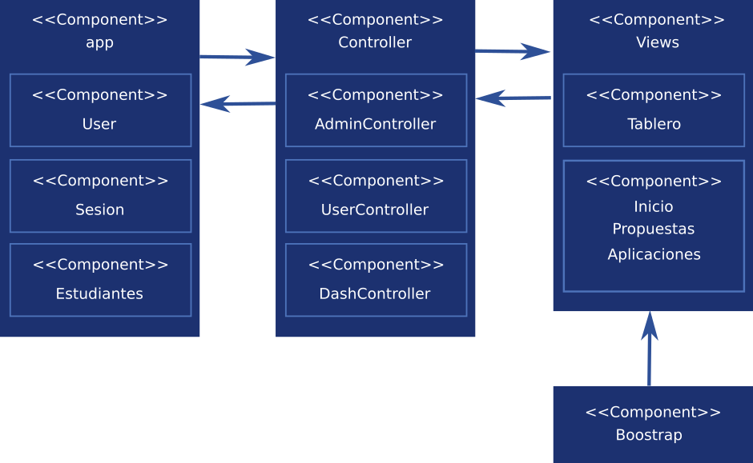

* + 1. Diseño de interfaz
    2. Manual de Usuario
  1. **Fase 3: Ingeniería Inversa**
     1. Nivel Código

**Imagen**

* + 1. Nivel Interfaz



Ilustración Interfaz de página de inicio del sistema creado en el 2011.

* + 1. Nivel Base de Datos

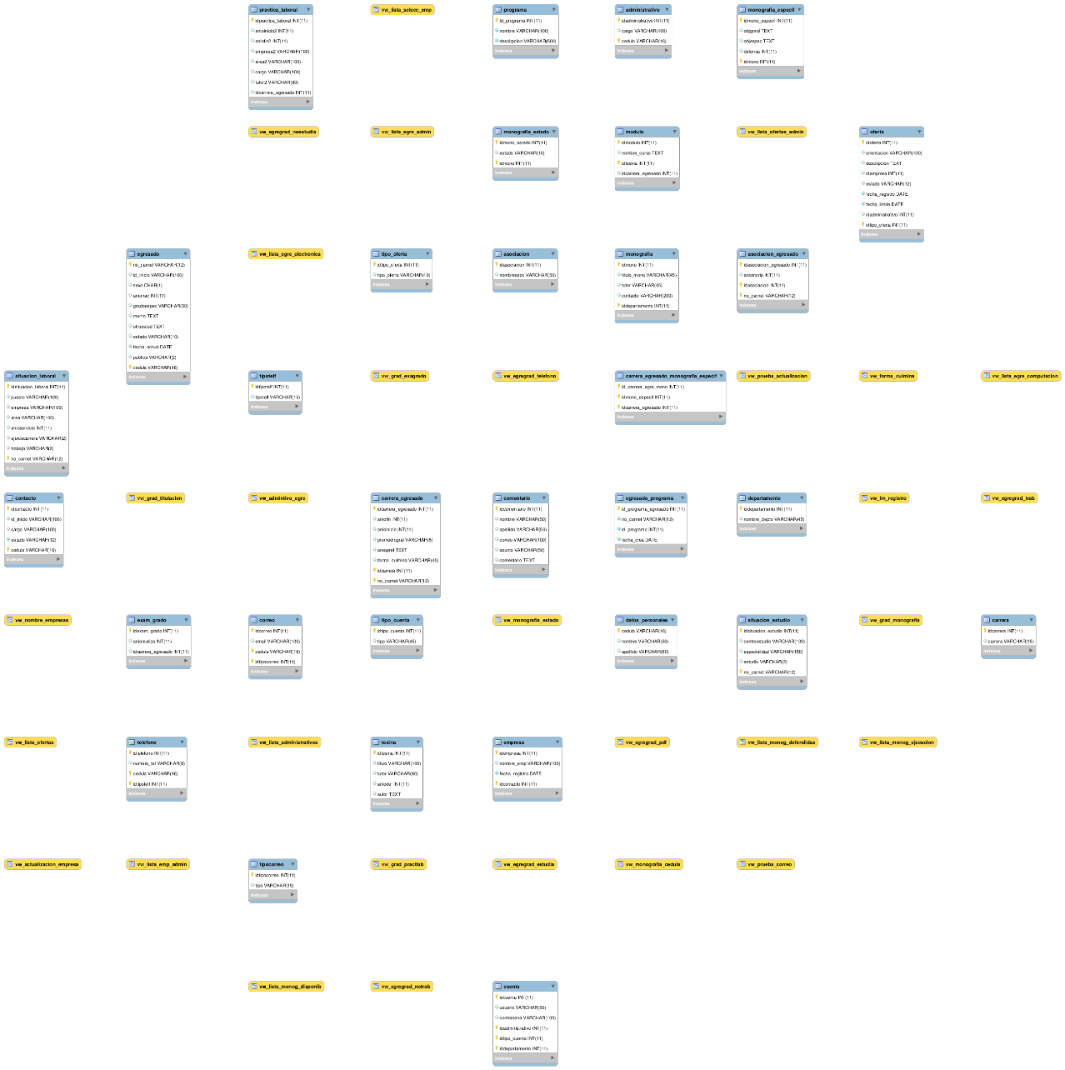

Ilustración Diagrama de relaciones de sistema Egresados 2011

* 1. **Fase 4: Reestructuración de Código** 
     1. Modelo

El framework Laravel implementa totalmente la arquitectura MVC(modelo-vista-controlador) por lo que los modelos son representados por clases PHP que extienden de la clase Model, que es un ORM parte del framework Laravel el cual accede a tablas de base de datos. Según convenciones Laravel se crea un modelo por tabla.

Imagen

* + 1. Controlador

Son clases que nos permiten procesar los datos provenientes de modelos para ser visualizados en las vistas, y procesados de las vistas hacia los modelos creando un puente entre los modelos y las vistas. Los controladores son representados por clase PHP que extienden la clase Controller, estos fueron creados según el tipo de interacción.

Imagen

* + 1. Vistas

Las vistas están ordenadas en carpetas según el controlador que interactúan con ellas. Las vistas ocupan el sistema de plantilla Blade que es parte del framework Laravel cuya principal característica es extender layout para no duplicar código y mantener archivos de vista ágil.

Imagen

**Fase 5: Reestructuración de Datos**

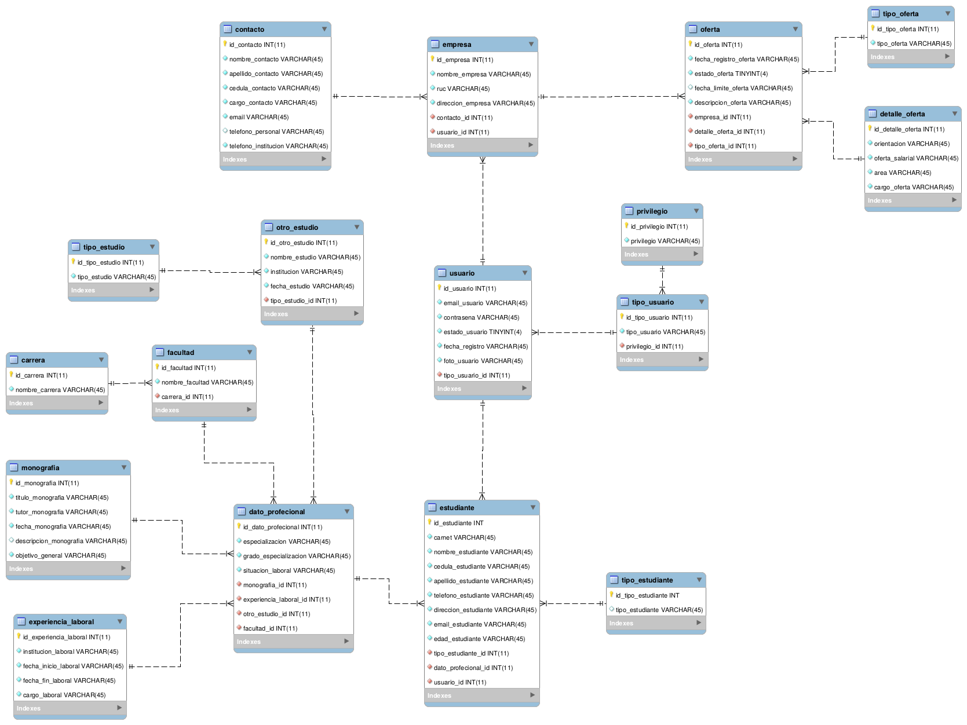

Ilustración Diagrama de Relación de Base de Datos PSG 2017

* 1. **Fase 6: Ingeniería Directa**

# Conclusiones

# Bibliografía

# Anexos

1. Netcommerce, consultoría en comercio electrónico. ***Desarrollo de Aplicaciones Web.*** 2009
2. http://www.redhuanuco.com/sistemas_dinamicos.php
3. Kendall & Kendall, Análisis y diseño de sistemas, México: PEARSON EDUCACIÓN S.A, 2005, 6ta edición, pág. 28
4. http://www.antirrobo.net/seguridad/seguridad-web.html
5. http://www.mitecnologico.com
6. *Nombre del Interesado Institucional.* 
7. *Jerarquía dentro o fuera de la organización.*
8. *Peso de acuerdo a su nivel en la jerarquía: 9 de mayor peso; 6 de peso intermedio y 3 peso inferior*
9. *Nombre del Interesado Institucional.* 
10. *Jerarquía dentro o fuera de la organización.*
11. *Peso de acuerdo a su nivel en la jerarquía: 9 de mayor peso; 6 de peso intermedio y 3 peso inferior*